ПРИЛОЖЕНИЕ

МИНИСТЕРСТВО НАУКИ И ВЫСШЕГО ОБРАЗОВАНИЯ
РОССИЙСКОЙ ФЕДЕРАЦИИ

ФЕДЕРАЛЬНОЕ ГОСУДАРСТВЕННОЕ БЮДЖЕТНОЕ ОБРАЗОВАТЕЛЬНОЕ УЧРЕЖДЕНИЕ ВЫСШЕГО ОБРАЗОВАНИЯ
«РЯЗАНСКИЙ ГОСУДАРСТВЕННЫЙ РАДИОТЕХНИЧЕСКИЙ УНИВЕРСИТЕТ ИМЕНИ В.Ф. УТКИНА»

Кафедра «Экономика, менеджмент и организация производства»

ОЦЕНОЧНЫЕ МАТЕРИАЛЫ ПО ДИСЦИПЛИНЕ

Б1.О.19 «МЕНЕДЖМЕНТ»

Направление подготовки
38.03.05 Бизнес-информатика

Направленность (профиль) подготовки
«Бизнес-информатика»

Квалификация выпускника – бакалавр

Форма обучения – очная

Рязань 2022
1. ОБЩИЕ ПОЛОЖЕНИЯ

Оценочные материалы – это совокупность учебно-методических материалов (контрольных заданий, описаний форм и процедур), предназначенных для оценки качества освоения обучающимися данной дисциплины как части основной профессиональной образовательной программы.
Цель – оценить соответствие знаний, умений и уровня приобретенных компетенций, обучающихся целям и требованиям ОПОП.
Основная задача – обеспечить оценку уровня сформированности общекультурных, общепрофессиональных и профессиональных компетенций.
Контроль знаний обучающихся проводится в форме промежуточной аттестации.
Промежуточный контроль по дисциплине осуществляется проведением теоретического зачета.

2. ПАСПОРТ ФОНДА ОЦЕНОЧНЫХ СРЕДСТВ ПО ДИСЦИПЛИНЕ (МОДУЛЮ)

Контролируемые разделы (темы) дисциплины  (результаты по разделам) | Код контролируемой компетенции (или её части) | Наименование оценочного мероприятия
Тема 1. Сущность понятия и предмет изучения менеджеров. Управленческий труд и менеджер | ОПК-1.3 | Зачет
Тема 2. Эволюция науки и практики управления | ОПК-1.3 | Зачет
Тема 3. Функции менеджмента | ОПК-1.3 | Зачет
Тема 4. Методы принятия решений | ОПК-1.3 | Зачет
Тема 5. Внешняя и внутренняя среда организации | ОПК-1.3 | Зачет
Тема 6. Миссия и цели организации | ОПК-1.3 | Зачет
Тема 7. Основы стратегического управления | ОПК-1.3 | Зачет
Тема 8. Организационные структуры управления | ОПК-1.3 | Зачет
Тема 9. Организационная культура | ОПК-1.3 | Зачет
Тема 10. Человек в организации | ОПК-1.3 | Зачет
Тема 11.Власть, лидерство и авторитет руководителя | ОПК-1.3 | Зачет
Тема 12. Команда: сущность и этапы построения | ОПК-1.3 | Зачет
Тема 13. Межличностные коммуникации | ОПК-1.3 | Зачет
Тема 14.Конфликты в организации | ОПК-1.3 | Зачет
Тема 15.Управление проектами | ОПК-1.3 | Экзамен
Тема 16. Управление качеством | ОПК-1.3 | Экзамен
Тема 17.Управление маркетингом | ОПК-1.3 | Экзамен
Тема.18.Управление инновациями | ОПК-1.3 | Экзамен
Тема 19.Управление персоналом | ОПК-1.3 | Экзамен

3. ОПИСАНИЕ ПОКАЗАТЕЛЕЙ И КРИТЕРИЕВ ОЦЕНИВАНИЯ КОМПЕТЕНЦИЙ

Сформированность каждой компетенции в рамках освоения данной дисциплины оценивается по трехуровневой шкале:
- пороговый уровень является обязательным для всех обучающихся по завершении освоения дисциплины;
- продвинутый уровень характеризуется превышением минимальных характеристик сформированности компетенций по завершении освоения дисциплины;
- эталонный уровень характеризуется максимально возможной выраженностью компетенций и является важным качественным ориентиром для самосовершенствования.

Уровень освоения компетенций, формируемых дисциплиной:

а) описание критериев и шкалы оценивания тестирования:
Шкала оценивания | Критерий
3 балла  (эталонный уровень) | уровень усвоения материала, предусмотренного программой: процент верных ответов на тестовые вопросы от 85 до 100%
2 балла  (продвинутый уровень) | уровень усвоения материала, предусмотренного программой: процент верных ответов на тестовые вопросы от 75 до 84%
1 балл  (пороговый уровень) | уровень усвоения материала, предусмотренного программой: процент верных ответов на тестовые вопросы от 60 до 74%
0 баллов | уровень усвоения материала, предусмотренного программой: процент верных ответов на тестовые вопросы от 0 до 59%

б) описание критериев и шкалы оценивания теоретического вопроса:
Шкала оценивания | Критерий
3 балла  (эталонный уровень) | выставляется студенту, который дал полный ответ на вопрос, показал глубокие систематизированные знания, смог привести примеры, ответил на дополнительные вопросы преподавателя.
2 балла  (продвинутый уровень) | выставляется студенту, который дал полный ответ на вопрос, но на некоторые дополнительные вопросы преподавателя ответил только с помощью наводящих вопросов.
1 балл  (пороговый уровень) | выставляется студенту, который дал неполный ответ на вопрос в билете и смог ответить на дополнительные вопросы только с помощью преподавателя.
0 баллов | выставляется студенту, который не смог ответить на вопрос

в) описание критериев и шкалы оценивания практического задания:
Шкала оценивания | Критерий
3 балла  (эталонный уровень) | Задача решена верно
2 балла  (продвинутый уровень) | Задача решена верно, но имеются технические неточности в расчетах
1 балл  (пороговый уровень) | Задача решена верно, с дополнительными наводящими вопросами преподавателя
0 баллов | Задача не решена

На зачет выносится тест, 1 практический контрольный вопрос, 1 теоретический вопрос. Максимально студент может набрать 9 баллов. Итоговый суммарный балл студента, полученный при прохождении промежуточной аттестации, переводится в традиционную форму по системе «зачтено» \ «не зачтено».
Оценка «зачтено» выставляется студенту, который набрал в сумме более 55 % правильных ответов на тестовые вопросы.
Оценка «незачтено» выставляется студенту, который набрал в сумме менее 55 % правильных ответов на тестовые вопросы.

На экзамен выносится тест, 1 практический контрольный вопрос, 1 теоретический вопрос. Студент может набрать максимум 9 баллов. Итоговый суммарный балл студента, полученный при прохождении промежуточной аттестации, переводится в традиционную форму по системе «отлично», «хорошо», «удовлетворительно», «неудовлетворительно».

Шкала оценивания | Критерий
отлично  (эталонный уровень) | 8 – 9 баллов | Обязательным условием является выполнение всех предусмотренных в течение семестра заданий (на практических работах и при самостоятельной работе)
хорошо  (продвинутый уровень) | 6 – 7 баллов
удовлетворительно  (пороговый уровень) | 4 – 5 баллов
неудовлетворительно | 0 – 3 балла | Студент не выполнил всех предусмотренных в течение семестра текущих заданий (на практических и лабораторных работах и при самостоятельной работе)

4. ТИПОВЫЕ КОНТРОЛЬНЫЕ ЗАДАНИЯ ИЛИ ИНЫЕ МАТЕРИАЛЫ

4.1. Промежуточная аттестация

Результаты освоения ОПОП
Содержание компетенций
ОПК-1: Способен проводить моделирование, анализ и совершенствование бизнес-процессов и информационно-технологической инфраструктуры предприятия в интересах достижения его стратегических целей с использованием современных методов и программного инструментария;
ОПК-1.3. Использует основы менеджмента, в том числе менеджмента качества

а) типовые тестовые вопросы закрытого типа:

- Менеджмент – это:
  - Деятельность по подготовке, выработке и реализации управленческих решений
  - Управление производственно-хозяйственными системами: предприятиями, фирмами, компаниями и т.д.
  - Управление человеческим коллективом в процессе общественного производства
  - Целенаправленный, осознанный процесс регулирования процессов производства для достижения целей организации
- Кто такой менеджер?
  - Субъект управления, должностное лицо в организации, обладающий знаниями и навыками управления, наделенный полномочиями и ответственностью
  - Профессионал-организатор, обладающий определенной суммой знаний в сфере управления производством, технологии и экономики
  - Человек, прошедший специальную подготовку и добивающийся результата посредством труда других людей
  - Профессия, которую может освоить человек, независимо от его психофизических характеристик
- Менеджер выполняет в компании следующие роли (по Минцбергу)
  - роль по принятию решений
  - роль по мотивированию персонала
  - информационную роль
  - роль лидера
  - роль контролера
  - роль администратора
- Хотторнские эксперименты возглавлял:
  - Ф.У. Тейлор
  - А. Файоль
3. Э.Мэйо
4. А. Маслоу
- Иерархию человеческих потребностей первым разработал:
  - Э.Мэйо
  - А. Маслоу
  - Г. Саймон
  - Ф. Герцберг
- Функция организационной культуры, которая объединяет людей и формирует у них чувство принадлежности к организации, отождествления себя с ней, гордости:
    - Коммуникационная
    - Адаптивная
3. Мотивационная
- Корпоративная (организационная) культура – это:
- Культура корпорации по сравнению с другими организациями
- Система ценностей организации в целом
- Система ценностей ТОП-менеджмента
- Отличительными чертами американской модели управления являются:
- Коллективный характер принятия решения
- Индивидуальный характер принятия решений
- Строго формализованная структура управления
- Нестандартная, гибкая структура управления
- Отличительными чертами японской модели управления являются:
1. Коллективный характер принятия решения
- Индивидуальный характер принятия решений
- Строго формализованная структура управления
4. Нестандартная, гибкая структура управления
- Отличительные черты японской модели управления:
- Найм на работу на короткий период
- Долгосрочная занятость на одном предприятии
- Ориентация управления на отдельную личность
- Ориентация управления на группу
- Характеристики американской системы контроля:
1. Четко формализованная процедура контроля
- Неформальная организация контроля
- Коллективная ответственность
4. Индивидуальная ответственность
- Согласно МакГрегору, теория «Х» предназначена для работы:
1. С пассивными, зависимыми, безынициативными подчиненными
- С творческими подчиненными, с хорошей мотивацией и богатым воображением
- В условиях высокой текучести кадров и недовольства персонала
- Согласно МакГрегору, теория «У» предназначена для того, чтобы:
1. Дать работникам максимальную свободу
- Ограничить самореализацию
- Сделать работников пассивными, зависимыми, безынициативными
- Что не является продуктом труда менеджера?
- Выполненная функция
- Готовая продукция
- Управленческое решение
- Предметом управленческого труда являются
- Ресурсы организации
- Информация
- Техника производства
- Организационные полномочия менеджера связаны с:
1. Должностью
- Конкретным человеком
- С управленческой ситуацией
- Полномочия и ответственность связаны между собой:
1. Прямой зависимостью: чем больше объем полномочий, тем больше ответственность
- Обратной зависимостью: чем больше полномочий, тем меньше ответственность
- Не связаны между собой
- Что означает профессионализм менеджера?
- Опыт практической работы в отрасли
- Работу менеджера на постоянной основе
- Управленческую подготовку
- Что такое самоменеджмент?
1. Организация личной работы руководителя
2. Самостоятельность в деятельности менеджера
- Метод «Альпы» - это…
- Составление заданий
- Оценка длительности акций
- Резервирование времени (в соотношении 60:40)
- Принятие решений по приоритетам и с перепоручением
- Контроль (учет несделанного)
- Составление плана действий на неделю
- К методам планирования времени руководителя относятся…
- SWOT-анализ
- Метод «Альпы»
- Принцип Эйзенхауэра
- XYZ-анализ
- Отметьте среди списка распространенные «поглотители» времени руководителя:
- Нечеткая постановка цели
- Отсутствие приоритета в делах
- Попытка слишком много сделать за один раз
- Личная неорганизованность
- Хорошее планирование трудового дня
- К «поглотителям» времени руководителя относят:
- Отрывающие от дел телефонные звонки
- Незапланированные посетители
- Неспособность сказать «нет»
- Неполная, запоздалая информация
- Самодисциплина
- Потери времени при планировании:
- Не резервируется время для непредвиденных случаев
- Незнание распределения времени для выполнения предстоящих дел
- Все ответы верны
- Правило планирования времени:
- Планом должно быть охвачено не более 60% вашего времени
- 40% должно быть оставлено в качестве резервного времени
- Планом должно быть охвачено 85% вашего времени
- Какой уровень управления организацией должен вырабатывать и проводить политику взаимодействия с внешней средой?
- Все уровни
- Низший
- Высший
- Средний
- Кто должен осуществлять контроль за выполнением поставленных задач перед коллективом?
- Специалисты
- Руководители
- Работники отдела управления персоналом
- Идея нормирования трудовой деятельности, основанного на хронометраже рабочих операций, принадлежит основам:
1. Школы научного управления
- Школы науки управления
- Школы человеческих отношений
- Школы поведенческих наук
- Классической школы управления
- Э. Мэйо является основателем:
- Школы научного управления
- Школы науки управления
- Школы человеческих отношений
- Школы поведенческих наук
- Классической школы управления
- Какие правила не присущи этапу генерации идей при мозговом штурме:
- Поощрение предлагаемых идей
- Равноправие участников мозгового штурма
- Творческая атмосфера на “игровой поляне” делового совещания
- Критика предлагаемых идей
- Решение можно определить как:
- Распоряжение руководителя
- Анализ информации
- Выбор альтернативы
- Выполнение обязанностей менеджера
- В чем состоит суть понятия «запрограммированное решение»?
- Перебор альтернатив и выбор решения производит компьютер
- Сроки принятия решения не позволяют оценивать альтернативные варианты
- Исходя из своего опыта руководитель сразу выбирает решение наиболее близкое к оптимальному
- Применяется последовательность действий, обычно используемых в аналогичных ситуациях
- Для каких целей в процессе принятия решения используется «мозговая атака»?
- Интетенсификация мыслительного процесса
- Выявление альтернатив или генерация идей
- Анализ нестандартных решений
- Вовлечение всех участников процесс принятия решения
- Что значит для менеджера «принять решение»?
- Отдать распоряжение о выборе альтернативы
- Перебрать все возможные альтернативы
- Перебрать несколько альтернатив, дающих наиболее эффективные возможности решения проблемы
- Сделать выбор и отдать распоряжение о реализации конкретного плана действий
- Решение, основанные на суждениях – это выбор:
- Обусловленный накопленным опытом
- Сделанный только на основе осуществления того, что он верен
- Сделанный в новой ситуации, сопряженный с неизвестными факторами
- Обусловленный знаниями, опытом, анализом аналогичных ситуаций в прошлом
- Содержательными теориями мотивации являются:
1. Теория У. Маслоу
2. Теория Герцберга
3. Теория Л.Портера-Э.Лоулера
4. Теория Мак-Клелланда
- Какая организационная структура управления наиболее приемлема для организации, проводящей диверсифицированную стратегию и оперирующей в различных средах?
1. Дивизиональная
- Матричная
- Линейно-функциональная
- Смешанная
- Неформальная
- Организационная структура – это:
- Совокупность работников аппарата управления и их отношения
- Совокупность руководящих должностей в аппарате управления
- Совокупность наиболее авторитетных управленцев
- Совокупность взаимосвязанных звеньев и уровней управления
- Как называется организация, для которой характерна временная структура для решения конкретной задачи, реализации какого-либо проекта:
- Централизованная
- Децентрализованная
- Проектная
- Матричная
- Какую организационную структуру целесообразно применять в организации, которая выпускает относительно ограниченную номенклатуру продукции, действует в стабильных внешних условиях, для обеспечения своего функционирования требует решения стандартных управленческих задач:
1. Функциональную
- Дивизиональную
- Проектную
- Матричную
- Какая из организационных структур характеризуется большим дублированием функций управления?
- Функциональная
- Дивизиональная
- Проектная
- Какое понятие не относится к видам иерархических организационных структур управления:
- Линейная
- Дискретная
- Линейно-штабная
- Дивизиональная
- Системный подход к управлению рассматривает менеджмент как:
1. Сложную совокупность взаимосвязанных элементов и подсистем
- Реализацию совокупности общих и специализированных функций управления
- Использование различных методов управления в зависимости от конкретной ситуации
- Систему, основанную на разработке и реализации системы стратегических, тактических и оперативных целей управления
- Ситуационный подход к управлению рассматривает менеджмент как:
- Сложную совокупность взаимосвязанных элементов и подсистем
- Реализацию совокупности общих и специализированных функций управления
- Использование различных методов управления в зависимости от конкретной ситуации
- Систему, основанную на разработке и реализации системы стратегических, тактических и оперативных целей управления
- Прогнозирование, планирование, организация, мотивация, принятие решений и контроль – это:
1. Функции менеджмента
- Задачи менеджмента
- Аспекты менеджмента
- Принципы менеджмента
- Система контроля в организации обычно состоит из:
1. Предварительного, текущего и заключительного
- Текущего и заключительного
- Предварительного и заключительного
- Только текущего контроля
- Какая деятельность обеспечивает согласованность работ различных производственных и функциональных подразделений предприятия в процессе выполнения плановых заданий:
- Регулирование
- Мотивация
- Координация
- Ритмичность
- Внутренняя среда организации включает:
1. Цели организации
2. Организационная структура
- Поставщики
- Конкуренты
5. Технология
- Какой стиль управления можно считать наиболее эффективным в трудовых коллективах с высокой мотивацией подчиненных к работе:
1. Демократический
- Нейтральный
- Авторитарный
- Какое из качеств относится к менеджеру, а не к лидеру:
- Инноватор
- Полагается на людей
- Контролирует
- Энтузиаст
- Что такое жизненный цикл товара?
- Время, которое товар служит потребителю.
- Время, которое товар служит до переработки или вторичного использования.
- Временной период существования товара на рынке, начиная с этапа внедрения на рынок и заканчивая этапом спада и уходом с рынка.+
- Оптовой ценой считается:
- по которой предприятия реализуют произведенную продукцию другим предприятиям, сбытовым организациям обычно крупными партиями (оптом)
- по которой предприятия реализуют произведенную продукцию потребителям, обычно крупными партиями (оптом)
- по которой предприятия реализуют произведенную продукцию другим предприятиям, сбытовым организациям обычно единичным товаром
- по которой предприятия реализуют произведенную продукцию потребителям, обычно единичным товаром
- Несмотря на наличие значительного числа определений маркетинга, в каждом из них есть нечто общее, а именно:
- Приоритет производителя;
- Приоритет покупателя;
- Приоритет посредника;
- Приоритет потребителя.
- Назовите составляющие комплекса маркетинга
- Товарная политика
- Товарная, ценовая, сбытовая и коммуникативная политика
- Сбытовая политика
- Коммуникативная политика
- Маркетинговая деятельность выступает как:
- Самостоятельный вид деятельности
- Функция менеджмента по интеграции усилий предприятия
- Коммерческая деятельность
- Верный вариант 1 и 2
- Все варианты верны.
- Фирма «Вкусно- и точка» скорее всего, реализует:
- Массовый маркетинг
- Товарно-дифференцированный маркетинг
- Целевой маркетинг
- Инновационные проекты отличаются …
- Высокой степенью неопределенности и рисков
- Целью проекта является получение прибыли на вложенные средства
- Необходимостью использовать функциональные организационные структуры
- Большим объемом проектной документации
- Проект (Project) – это:
- Комплекс взаимосвязанных мероприятий, направленный на создание уникального продукта или услуги в условиях временных и ресурсных ограничений.
- Совокупность процессов проектирования перспективного продукта или системы.
- Получение изображения из оптического прибора на удалённом от него экране.
- Изображение трёхмерной фигуры на проекционной плоскости.
- Управление проектом включает в себя:
- Планирование, организацию и контроль трудовых, финансовых и материальнотехнических ресурсов проекта, направленные на эффективное достижение целей проекта.
- Поиск компромисса между наукой и искусством для создания ценности, основанной на миссии проектной команды.
- Получение знаний, навыков, методов, средств и технологий с целью достижения или превышения ожиданий всех участников проекта.
- Согласно модели Портера в конкурентное окружение входят следующие силы:
- Рыночная власть конкурентов, новых игроков, потребителей, поставщиков, товаров-заменителей.
- Рыночная власть конкурентов, потребителей, пользователей, клиентов, товаров-субститутов.
- Рыночная власть конкурентов, потребителей, дилеров, дистрибутеров, оптовиков.

б) типовые тестовые вопросы открытого типа

- Какие из потребностей выделял в своей теории мотивации МакКлелланд? __________________
- Двухфакторная теория мотивации с выделением гигиенических и мотивационных факторов - это теория ____________
- Организационная культура, которая основывается на системе правил, и инструкций, характеризуется четкой специализацией участников, распределением прав, обязанностей, ответственности называется культура ___________
- Основоположник научного менеджмента______________
- .Автор "административной доктрины"________________
- Общая цель предприятия, выражающая причину его существования - это:__________
- Компания «Промтяжмаш», единственный в стране производитель горячеформованных роликов для конвейерного оборудования, планирует удвоить производство. Это стратегия _______________
- Компания Ruspole Brands, производитель консервов под маркой «Дядя Ваня», построит в г. Волжском (Волгоградская область) крупнейший в России завод по хранению и первичной переработке плодоовощной продукции, выращенной на собственных полях компании в регионе. Это стратегия _____________
- Выявление сильных и слабых сторон организации, а также благоприятных и неблагоприятных факторов внешней среды проводится с помощью ___________
- Кто предложил программу менеджмента качества из 14 пунктов, разработал принцип постоянного улучшения качества, которые произвели революцию в японской промышленности?__________________
- Концепция всеобщего (тотального) управления (менеджмента) качества- это система_____
- Кто из ученых в 1964 г. предложил программу "0 дефектов"?_________________
- Концепция статистического управления качеством разработана ______________
- Какие концепции повышения качества существовали в нашей стране ____________
- Как в матрице Бостонской консультативной группы называют товары, которые могут принести прибыль, необходимую не только для их развития, но и для поддержки товаров входящих/уходящих с рынка?___________
- Двухфакторная теория мотивации с выделением гигиенических и мотивационных факторов - это теория ____________
- Организационная культура, которая основывается на системе правил, и инструкций, характеризуется четкой специализацией участников, распределением прав, обязанностей, ответственности называется культура ___________
- Основоположник научного менеджмента______________
- .Автор "административной доктрины"________________

в) типовые практические задания:

- Между двумя Вашими подчиненными возник конфликт, который мешает успешно работать. Каждый из них в отдельности обращался к Вам с тем, чтобы Вы приняли его сторону и разрешили конфликт.
Ваша позиция?

- Ваш непосредственный начальник, минуя Вас, дает задание Вашему подчиненному, который уже занят выполнением срочной работы. Вы и ваш начальник считаете свои задания неотложными.
Ваши действия?
- Вы недавно назначены начальником большого отдела компании. Ваши подчиненные узнают, что у Вас сегодня день рождения и утром преподносят Вам солидный подарок.
Ваши действия?
- Ваш подчиненный просит отпустить его с работы на 5 дней, так как он женится. Вы говорите, что можете предоставить ему лишь 3 дня отдыха в связи с делами. Однако он все-таки возвращается на работу лишь через неделю.
Ваши действия?
- При распределении премии некоторые работники коллектива посчитали, что их незаслуженно обошли и обратились к Вам как к руководителю с жалобой. Как Вы им ответите?
- Вы – руководитель трудового коллектива. На 8.30 вы вызвали к себе в кабинет подчиненного для выяснения причин его частых опозданий на работу, но сами неожиданно опаздываете минут на 20-30. Подчиненный ждет Вас в приемной.
Ваши действия и слова?
- Вы недавно начали работать начальником цеха на крупном предприятии. Еще не все Вас знают в лицо. До обеденного перерыва 2 часа. Идя по коридору, Вы видите трех рабочих вашего цеха, которые о чем-то оживленно беседуют и не обращают на Вас внимания. Возвращаясь через 20 минут, Вы видите ту же картину.
Как Вы себя поведете?
- Один из членов Вашего коллектива внезапно заболел. Все сотрудники очень заняты срочной своей работой. При этом работа отсутствующего работника должна быть выполнена в срок. Как Вы поведете себя в такой ситуации?
- Вы получили два задания: от вашего непосредственного руководителя и более вышестоящего. Времени для согласования сроков у Вас нет. Необходимо начать работу. Как Вы поступите?
- Вы – руководитель производственного коллектива. В период ночного дежурства один из ваших рабочих в состоянии алкогольного опьянения испортил дорогостоящее оборудование. Другой, пытаясь его отремонтировать, получил травму. Виновник звонит Вам домой по телефону и в панике спрашивает, что же им теперь делать?
Как Вы ответите на звонок?
- Определить вид организационной структуры управления.
Структура управления малой фирмой «Строитель»
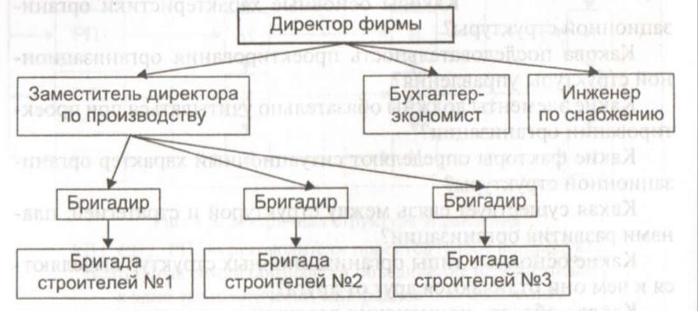
Ответ: линейно-функциональная

- Определить вид организационной структуры управления.

Структура управления малой производственным объединением автомобильного транспорта
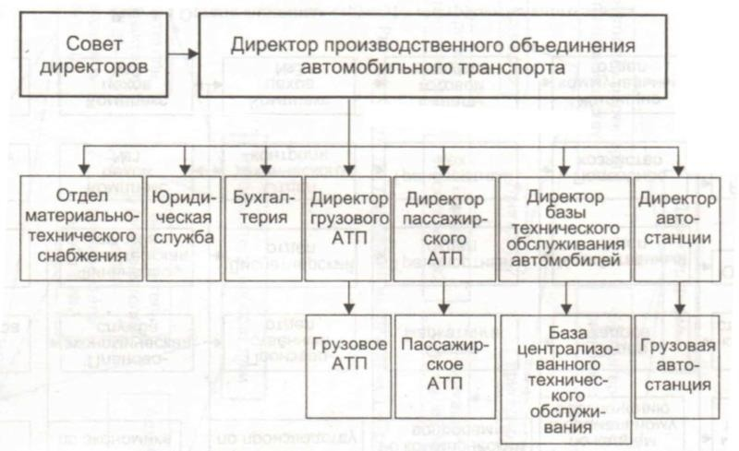
Ответ: дивизиональная
- Определить вид организационной структуры управления.

Структура управления аэрокосмического отделения фирмы «Юниверсал Продакшн»
(контурные рамки обозначают объединение испытателей в одно технологически однородное подразделение)
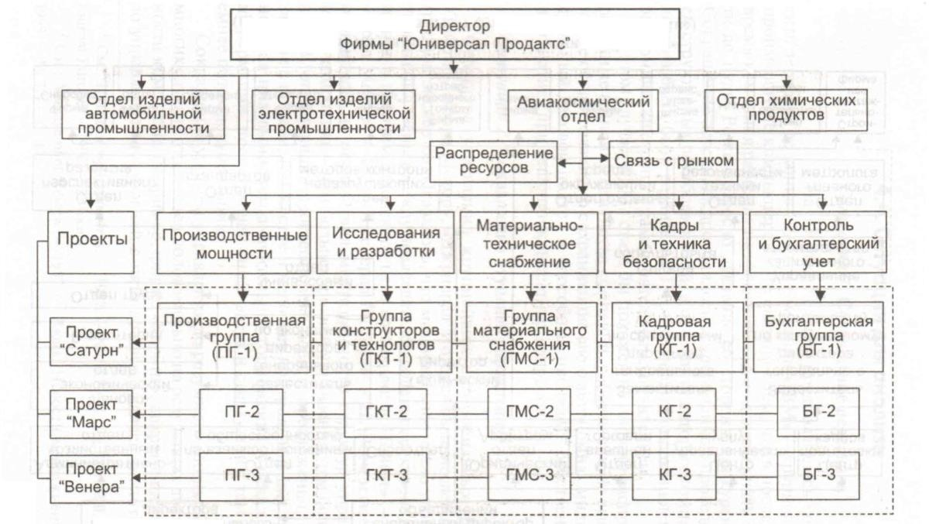
Ответ: вся структура – дивизиональная, авиакосмический отдел – матричная.

- Определить вид организационной структуры управления.

Структура управления объединением «Дормаш»
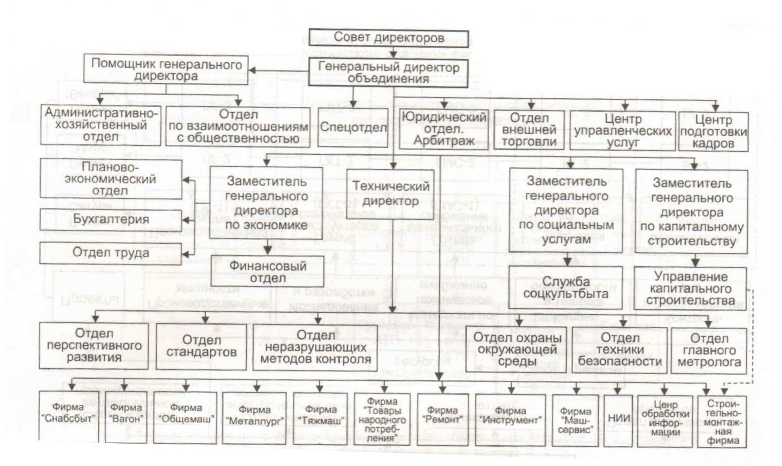

Ответ: дивизиональная

- Определить вид организационной структуры управления.

Структура управления инструментального завода
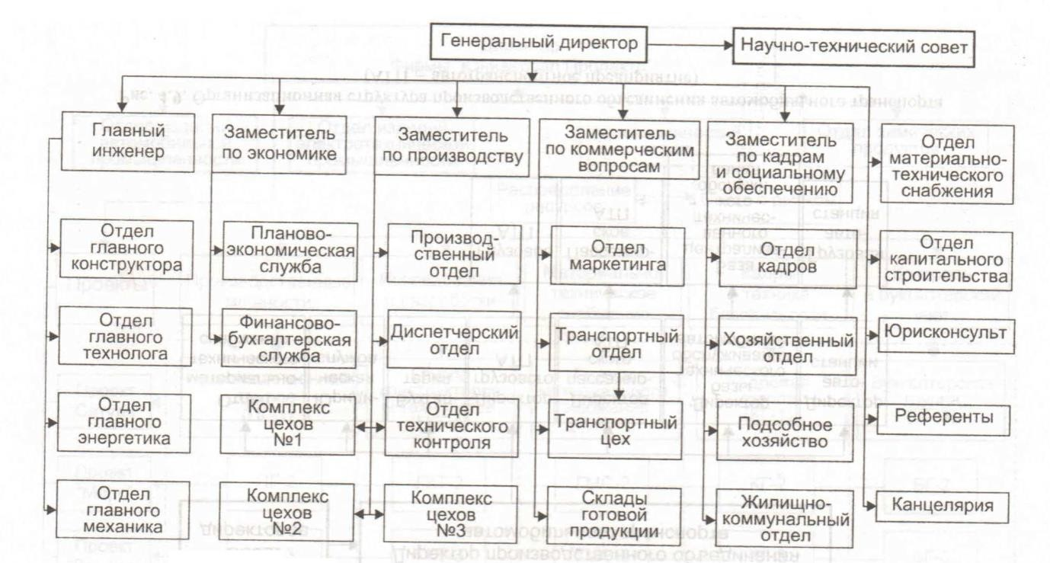
Ответ: линейно-функциональная

